Документ предоставлен КонсультантПлюс

КОМИТЕТ ГОСУДАРСТВЕННОЙ ОХРАНЫ ОБЪЕКТОВ
КУЛЬТУРНОГО НАСЛЕДИЯ ВОЛГОГРАДСКОЙ ОБЛАСТИ

ПРИКАЗ
от 13 июля 2020 г. N 144

ОБ УТВЕРЖДЕНИИ ПРЕДМЕТА ОХРАНЫ ОБЪЕКТА КУЛЬТУРНОГО НАСЛЕДИЯ
РЕГИОНАЛЬНОГО ЗНАЧЕНИЯ "ГОСПИТАЛЬ ИНВАЛИДОВ ВЕЛИКОЙ
ОТЕЧЕСТВЕННОЙ ВОЙНЫ", РАСПОЛОЖЕННОГО ПО АДРЕСУ:
ВОЛГОГРАДСКАЯ ОБЛАСТЬ, Г. ВОЛГОГРАД, КРАСНОАРМЕЙСКИЙ РАЙОН,
УЛ. АРСЕНЬЕВА, 10

В соответствии с Федеральным законом от 25 июня 2002 г. N 73-ФЗ "Об объектах культурного наследия (памятниках истории и культуры) народов Российской Федерации", Порядком определения предмета охраны объекта культурного наследия, включенного в единый государственный реестр объектов культурного наследия (памятников истории и культуры) народов Российской Федерации в соответствии со статьей 64 Федерального закона от 25 июня 2002 г. N 73-ФЗ "Об объектах культурного наследия (памятниках истории и культуры) народов Российской Федерации", утвержденным приказом Министерства культуры Российской Федерации от 13 января 2016 г. N 28, Положением о комитете государственной охраны объектов культурного наследия Волгоградской области, утвержденным постановлением Администрации Волгоградской области от 19 декабря 2016 г. N 697-п, приказываю:
1. Утвердить прилагаемый предмет охраны объекта культурного наследия регионального значения "Госпиталь инвалидов Великой Отечественной войны", расположенного по адресу: Волгоградская область, г. Волгоград, Красноармейский район, ул. Арсеньева, 10.
2. Настоящий приказ вступает в силу со дня его подписания и подлежит официальному опубликованию.

Председатель комитета
А.Ю.БАЖЕНОВ

Утвержден
приказом
комитета государственной
охраны объектов
культурного наследия
Волгоградской области
от 13.07.2020 N 144

ПРЕДМЕТ ОХРАНЫ ОБЪЕКТА КУЛЬТУРНОГО НАСЛЕДИЯ РЕГИОНАЛЬНОГО
ЗНАЧЕНИЯ "ГОСПИТАЛЬ ИНВАЛИДОВ ВЕЛИКОЙ ОТЕЧЕСТВЕННОЙ ВОЙНЫ",
РАСПОЛОЖЕННОГО ПО АДРЕСУ: ВОЛГОГРАДСКАЯ
ОБЛАСТЬ, Г. ВОЛГОГРАД, КРАСНОАРМЕЙСКИЙ РАЙОН,
УЛ. АРСЕНЬЕВА, 10

Предметом охраны объекта культурного наследия регионального значения "Госпиталь инвалидов Великой Отечественной войны", расположенного по адресу: Волгоградская область, г. Волгоград, Красноармейский район, ул. Арсеньева, 10, являются:

N  п/п | Элементы предмета охраны | Описание элемента предмета охраны | Иллюстрации
1 | Местоположение и градостроительные характеристики | отдельно стоящее здание, участвующее в формировании фронта строчной застройки ул. Арсеньева, его роль в композиционно-планировочной структуре ул. Арсеньева | 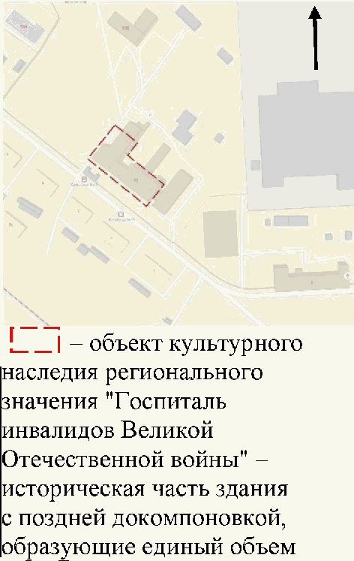
2 | Объемно-пространственная композиция исторической части здания с поздней докомпоновкой, образующие единый объем | двухэтажная Г-образная в плане историческая часть здания, без учета поздних пристроек, ориентированная крыльями вдоль линий северо-запад - юго-восток (вдоль красной линии ул. Арсеньева) и северо-восток - юго-запад | 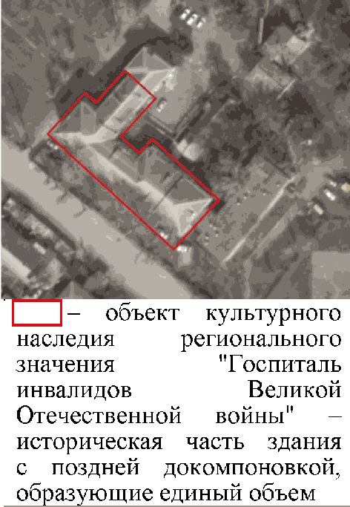
3 | Крыша исторической части здания с поздней докомпоновкой, образующие единый объем | конструкция, конфигурация - вальмовая форма крыши | 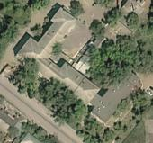
4 | Композиционное решение и архитектурно-художественное оформление юго-западного фасада исторической части здания с поздней докомпоновкой, образующих единый объем | характер, ритм и размер вертикального и горизонтального членения, декоративное убранство, включающее в том числе следующие элементы: | 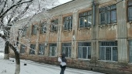
4 |  |  | 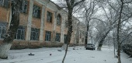
 |  | цоколь, оштукатуренный, с ленточным рустом;  двухступенчатая бровка цоколя под оконными проемами первого этажа;  пилястры с 4 каннелюрами и простыми стилизованными капителями, на флангах фасада сдвоенные, в центральной части фасада одинарные в междуоконном пространстве;  прямоугольный руст поля фасада между сдвоенными пилястрами на флангах фасада;  подоконные полочки оконных проемов второго этажа с двумя прямоугольными стилизованными кронштейнами;  венчающий многопрофильный карниз | 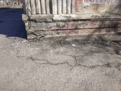
 |  |  | 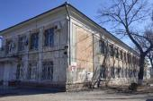
 |  |  | 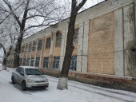
 |  |  | 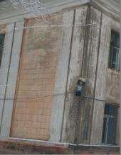
5 | Композиционное решение и архитектурно-художественное оформление северо-западного фасада исторической части здания | характер, ритм и размер вертикального и горизонтального членения, декоративное убранство, включающее в том числе следующие элементы: | 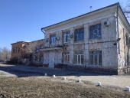
 |  | цоколь, оштукатуренный, с ленточным рустом, в границах входной группы гладкий, оштукатуренный;  двухступенчатая бровка цоколя под оконными проемами первого этажа;  пилястры с 4 каннелюрами и простыми стилизованными капителями, на флангах фасада сдвоенные угловые, в центральной части фасада - одинарные в междуоконном пространстве;  сандрик центрального входа, декорированный двухступенчатым карнизным поясом, парные консоли на флангах;  подоконные полочки оконных проемов второго этажа с двумя прямоугольными стилизованными кронштейнами;  венчающий многопрофильный карниз | 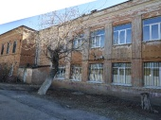
 |  |  | 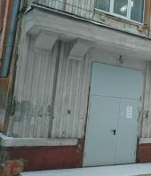
 |  |  | 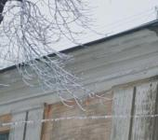
6 | Композиционное решение и архитектурно-художественное оформление юго-восточного дворового фасада исторической части здания | характер, ритм и размер вертикального и горизонтального членения, декоративное убранство, включающее в том числе следующие элементы: | 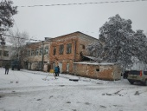
выступающий цоколь с бровкой;
венчающий многопрофильный карниз
7 | Композиционное решение и архитектурно-художественное оформление северо-восточного дворового фасада исторической части здания с поздней докомпоновкой, образующих единый объем | характер, ритм и размер вертикального и горизонтального членения, декоративное убранство, включающее в том числе следующие элементы: | 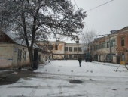
 |  | выступающий цоколь с бровкой;  венчающий многопрофильный карниз | 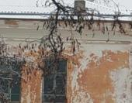
8 | Композиционное решение и архитектурно-художественное оформление юго-восточного фасада поздней докомпоновки, образующей с исторической частью здания единый объем | характер, ритм и размер вертикального и горизонтального членения, декоративное убранство, включающее в том числе следующие элементы: | 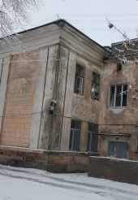
цоколь, оштукатуренный, с ленточным рустом;
двухступенчатая бровка цоколя под оконными проемами первого этажа;
сдвоенные угловые пилястры с 4 каннелюрами и простыми стилизованными капителями;
венчающий многопрофильный карниз
9 | Проемы фасадов исторической части здания с поздней докомпоновкой, образующих единый объем | количество и конфигурация оконных и дверных проемов
10 | Материалы и характер обработки фасадов исторической части здания с поздней докомпоновкой, образующих единый объем | штукатурка, окраска фасада в светло-коричневый тон, пилястры и карнизы - белого цвета
11 | Конструктивная схема здания исторической части здания с поздней докомпоновкой, образующих единый объем | фундаменты, капитальные стены и перекрытия

